某支付系统
业务需求分析

项 目 名 称：
提 出 部 门：
编 号：
日 期：
版本历史
版本 | 编制/日期 | 审核/日期 | 批准/日期 | 备注

目 录
1 名称解释 8
1.1 基本名词解释 8
1.2 帐户状态解释 9
1.2.1 某支付账户状态： 9
1.2.2 账户各种状态下允许进行的账户操作功能 10
2 功能需求分析 11
2.1 角色定义 11
2.1.1 个人用户 11
2.1.2 商户 11
2.2 个人业务 11
2.2.1 开户 11
2.2.1.1 *门户网站开户 12
2.2.2 *登录 14
2.2.3 *安全登出 15
2.2.4 个人信息及功能维护 16
2.2.4.1 门户网站个人信息及功能维护 16
2.2.5 销户 27
2.2.5.1 门户网站个人销户 27
2.2.6 用户锁定 28
2.2.6.1 营业厅锁定 29
2.2.7 用户解锁 29
2.2.7.1 营业厅解锁 29
2.2.8 密码修改（登录密码/支付密码） 30
2.2.8.1 *门户网站密码修改 30
2.2.9 门户网站密保申请 31
2.2.10 密码重置(登录密码/支付密码) 32
2.2.10.1 门户网站个人密码重置 33
2.2.10.2 营业厅密码重置 35
2.2.11 充值 35
2.2.11.1 *Web方式网银充值 35
2.2.12 支付 39
2.2.12.1 直接支付 39
2.2.13 积分管理 47
2.2.13.1 积分查询 47
2.2.13.2 积分兑换 47
2.2.13.3 积分兑换撤销 47
2.2.14 提现 47
2.2.15 转账 47
2.2.16 支付撤销 47
2.2.16.1 银行卡支付撤销 47
2.2.16.2 某支付账户支付撤销 47
2.2.18 *账户查询 48
2.2.18.1 账户余额查询 48
2.2.18.2 账户明细查询 48
2.2.19 交易查询 49
2.2.19.1 *充值交易查询 49
2.2.19.2 *消费交易查询 49
2.3 接口需求 117
2.3.1 与银行/银联接口 117
2.3.2 与第三方支付系统接口 122

名称解释

基本名词解释
名词 | 解释
支付账户 | 由某某建立和维护的，可以与登录名关联的一个专门用于支付业务的非金融账户。包含一个主帐户和多个子帐户。
实名化 | 申请某某支付业务的用户，必须在某某有其认证过的真实客户资料信息。客户资料信息主要包括手机号码、姓名、证件号码（如身份证号码）等。
账号 | 客户在开立账户后，会产生一个号码，这个号码和这个账户一一对应。在对该账户进行业务处理的时候，账号是唯一的标识。
预授权支付 | 支付业务系统提供的一种担保支付功能。用户在购买商品后，用户商品款额处于冻结状态，不直接进入商户账户，而是在预授权完成后，才转入商户账户。
退款 | 用户退货时由商户发起，将原支付款项从商户账户退回给个人支付账户或银行卡，已收手续费由商户与某协商是否退。
对帐 | 某支付系统与银行提供的对账文件的差异比较过程
清分 | 是指根据资金往来交易的记录，按照一定的规则进行汇总分类计算出对帐文件，并进行轧差处理的过程。
结算 | 结算即银行资金划拨，由财务人员审核，通过企业网银将商户资金划拨到其银行账户；特殊商户可以直接发起划拨请求（有划拨限额约束），将资金通过银行银企互联接口直接划转到商户的银行账户（不需要进行财务人员审核）。
商户 | 与支付业务平台签约的使用支付业务平台支付能力的、具有本行业经营权的独立法人。商户可为用户提供各种产品和服务。
灰名单 | 管理人员或系统自动根据风险规则将产生了可疑交易行为的用户或商户列入名单，进入名单的用户或商户受到后台业务操作人员的重点监控，不影响其交易。
黑名单 | 管理人员将产生了可疑交易行为的用户或商户列入名单，进入名单的用户或商户的全部功能被限制。

帐户状态解释

某支付账户状态：
- 正常：为账户的基本状态，用户成功开户后即进入正常状态。该状态下用户可以使用支付系统提供的各项功能。
- 冻结：在某种特定情况下需要限定某个账户的部分资金或全部资金时，可发起冻结请求，使账户进入冻结状态。分为全额冻结或部分冻结,可多次冻结。
账户的解冻可以根据冻结发起者约定的方式进行解冻。解冻的方式包括：
- 达到预先设定的解除冻结时间；
- 人工解除冻结。
- 锁定：当用户感觉账户不安全可发起账户锁定请求；当某个账户判定为非法/恶意账户时，可由系统发起账户锁定请求，限制账户的所有操作。如果主账户锁定，则所有子账户均被锁定。当该账户符合解锁条件时，由系统管理人员进行账户的解锁或系统自动解锁。
账户的解锁可以根据锁定发起者约定的方式进行解冻。解锁的方式包括：
- 达到预先设定的解除锁定时间；
- 人工解除锁定。
- 待销户：用户不再使用支付账户，发起账户注销请求但不满足销户条件（余额为0，账务处理都以完结，系统设定期间无交易活动；余额不为0时强制提现）时使账户进入待销户状态。
- 销户：用户不再使用支付账户，发起账户注销请求，满足销户条件（余额为0，账务处理都以完结，系统设定期间无交易活动）时，使账户进入销户状态。

账户各种状态下允许进行的账户操作功能
 | 正常 | 全额冻结 | 部分冻结 | 锁定 | 待销户 | 销户
开户 | - | - | - | - | - | Χ
销户 | √ | Χ | Χ | Χ | √ | -
解挂 | - | Χ | Χ | Χ | - | Χ
冻结 | √ | - | - | Χ | √ | Χ
锁定 | √ | √ | √ | - | √ | Χ
充值 | √ | Χ | √ | Χ | √ | Χ
转入 | √ | Χ | √ | Χ | √ | Χ
转出 | √ | Χ | √ | Χ | √ | Χ
提现 | √ | Χ | √ | Χ | √ | Χ
查询 | √ | √ | √ | Χ | √ | Χ
消费 | √ | Χ | √ | Χ | - | Χ

功能需求分析

角色定义

个人用户
指使用某支付工具的个人，包含使用互联网支付工具、预付卡支付、银行卡收单工具的所有个人。

商户
指使用某支付工具的商户，包含互联网商户、近场商户等各类商户。

个人业务

开户
个人可通过门户、营业厅、IVR、短信进行个人信息注册和支付账户开户，默认建立互联网支付账户（主账户）和积分账户。
个人信息状态可为：待激活、激活。
账户状态可为：正常、挂失、冻结、锁定、待销户、销户。
账户认证级别可为：
非实名制：未经过或未通过任何身份识别；
实名制：经过营业厅现场认证、通过BSS接口认证、经过证件号码和微额转账认证实名认证；
账户认证方式可为：
柜台认证：营业厅现场认证；
在线认证：证件类型、证件号码（第三方接口如第三方接口认证，一个证件最多注册3个用户）；微额转账认证（与在线认证同时进行）；
联机认证：通过BSS接口认证；

*门户网站开户
  - 业务说明
个人登录门户网站后，填写好相应的信息资料后提交开户请求，根据输入的资料信息建立个人信息资料和账户信息。
  - 约束条件
- 用户需同意个人使用协议；
- 用户名、邮箱、手机号系统唯一；
- 用户注册必须输入用户名、姓名、登录密码、邮箱；
- 用户的操作权限受账户类型（实名制状态、账户级别）操作及个人自设定开放权限控制；
- 待激活个人用户只有查询个人用户信息功能。
  - 输入
必须输入：用户名、登录密码、姓名、邮箱、证件信息（证件类型、证件号码）；
可选择输入：手机号、性别、年龄、出生日期、固定联系电话、联系信息（地址、邮编）等信息。
  - 业务流程
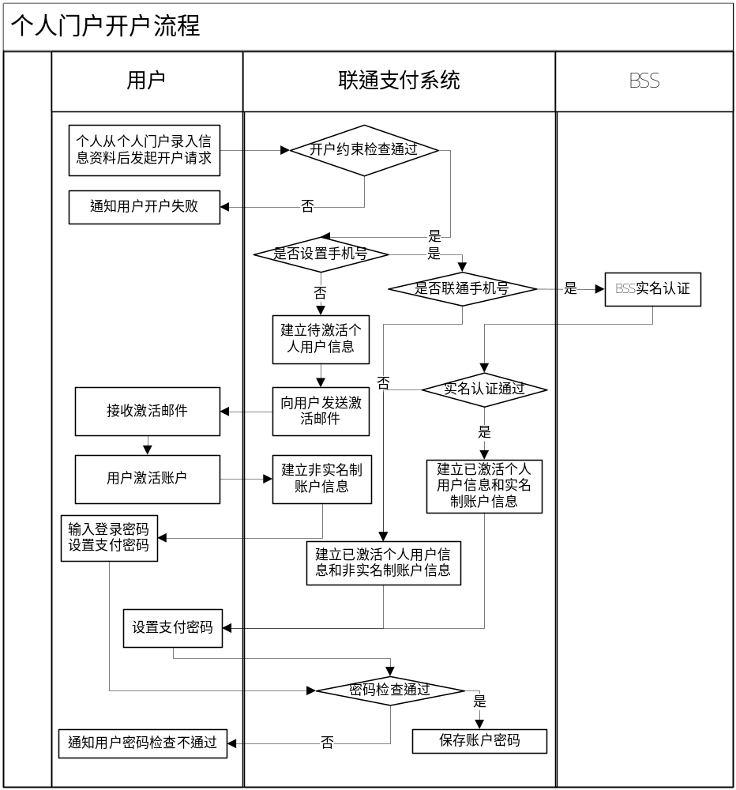
说明：
- 个人用户根据门户网站注册步骤显示页面填写注册的信息资料并做完整性检查；
- 个人注册时，若设置手机号码，则发送随机验证码，随机验证码验证通过后若手机是某手机则通过BSS接口进行实名认证，若通过实名认证通过则将账户设置为实名制账户，未通过则将账户设置为非实名制账户；提示用户设置支付密码；若未设置手机号码，则发送激活邮件到用户绑定邮箱，用户根据激活邮件激活个人信息后建立账户，设置登录密码和支付密码。
- 注册过程中未通过实名认证的账户默认为非实名制状态；
  - 输出
主账号、积分账号

*登录
  - 业务说明
个人进入门户网站后，需要进入个人门户进行个人业务管理及相关业务的操作
  - 约束条件
- 用户己经在支付平台门户注册；
- 用户输入正确的用户名（或邮箱或手机号）、登录密码和图片认证码；
- 用户信息为己激活状态。
- 用户账户状态为正常、冻结、待销户状态；
  - 输入
用户名（或邮箱或手机号）、登录密码、图片认证码
  - 业务流程
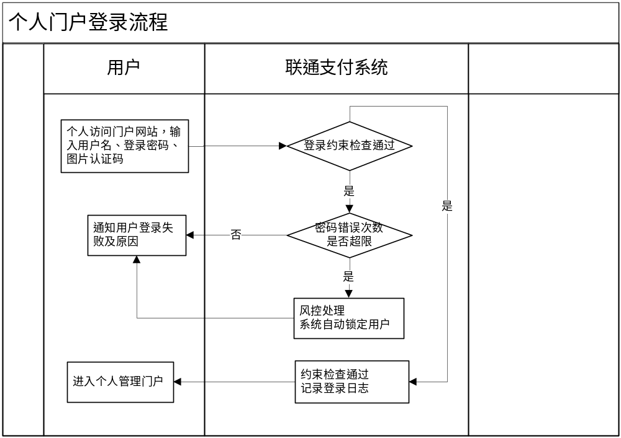
  - 输出
进入个人门户管理页面

*安全登出
  - 业务说明
个人用户己经登录进入支付系统个人业务管理门户后，安全退出个人管理门户，在重新登录前不能进行任何操作。
  - 约束条件
个人用户己经登录到个人门户页面，且用户当前状态正常
  - 输入
无
  - 业务流程

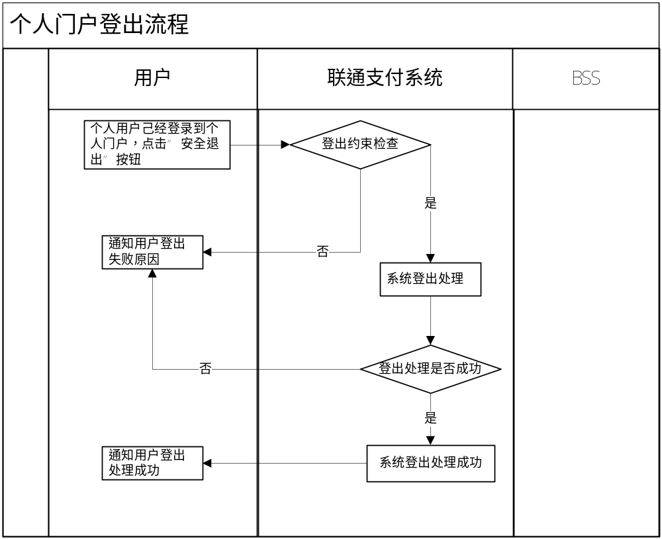
  - 输出
进入个人门户首页

个人信息及功能维护

门户网站个人信息及功能维护

*注册资料维护
  - 业务说明
个人登录门户网站后，对注册的基本资料进行修改。
  - 约束条件
- 用户名、手机号不可修改；
- 经过实名认证的用户姓名、证件类型及号码不可修改；
- 用户为正常、冻结、待销户状态；
  - 输入
必须输入：用户名、登录密码；
可选择输入：手机号、性别、年龄、出生日期、固定联系电话、联系信息（地址、邮编）等信息。
  - 业务流程
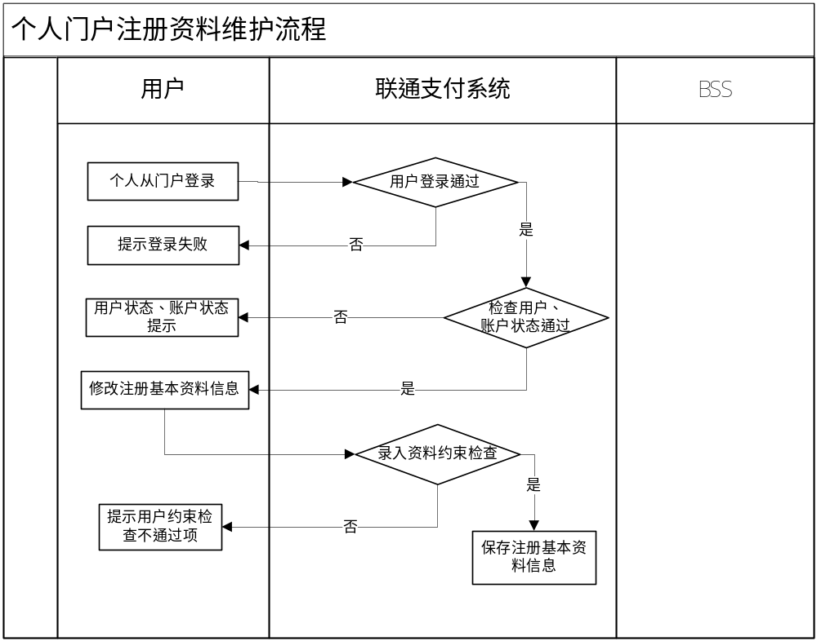
  - 输出
资料维护保存结果

密码修改（登录密码/支付密码）

*门户网站密码修改
  - 业务说明
用户登录到个人管理门户，可对登录密码或支付密码进行修改；
  - 约束条件
- 用户登录状态正常；
- 用户己经设置正确的登录密码或支付密码；
- 用户为正常、冻结、待销户状态；
  - 输入
必须输入：用户名、原登录密码/原支付密码、新登录密码/支付密码
  - 业务流程
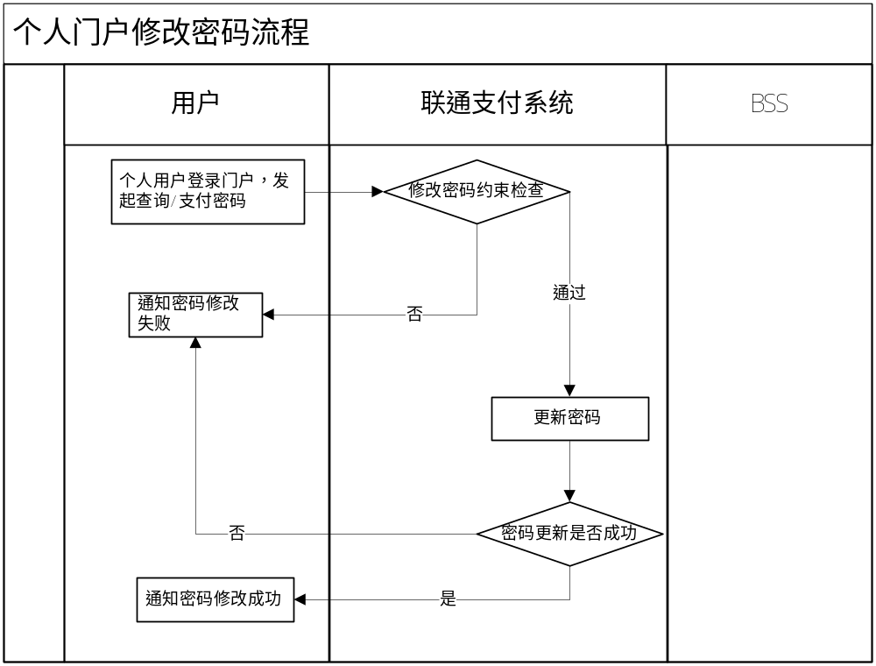
  - 输出
密码修改结果

充值

*Web方式网银充值
  - 功能概述
用户在个人门户的网站上通过选择不同的银行卡对某的支付账户进行充值，充值时根据账户的要求对金额有相应的限制
  - 约束条件
用户登录个人门户，用户有充值权限，用户账户状态正常，充值金额不超限，用户银行卡状态正常
  - 功能要求
不违反反洗钱规定，交易过程中不允许出现短款差错，网络及交易异常需通知运营人员（异常交易监控）、交易结果通知用户（通知渠道，根据用户的设定，如短信、Email）
  - 输入
用户支付账户，用户充值银行，用户充值金额
  - 处理过程
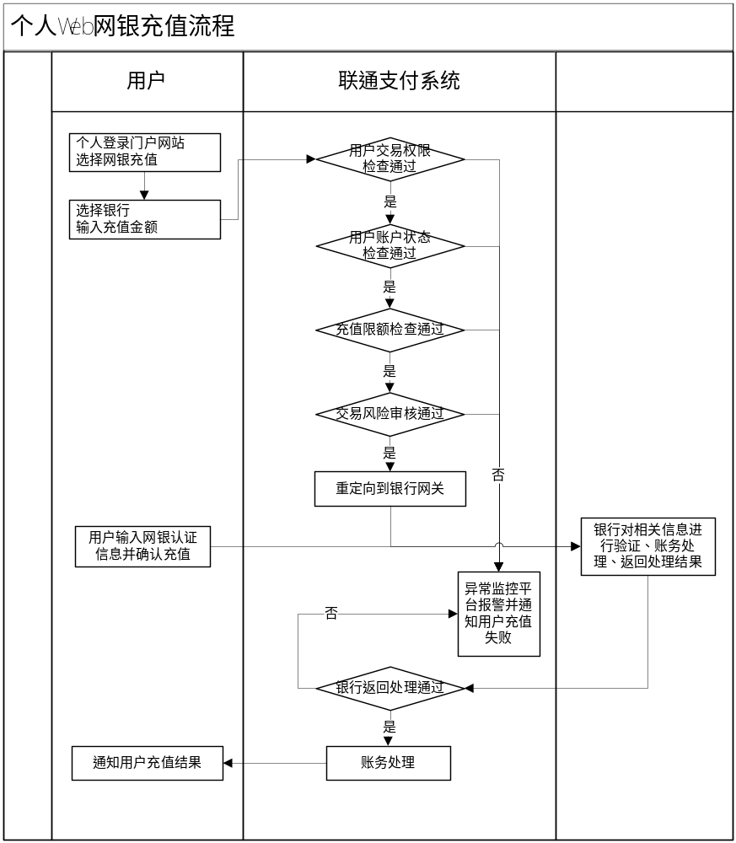
流程描述：
- 用户登陆某支付系统个人门户，执行充值交易；
- 用户选择充值银行和输入充值金额确认充值；
- 某支付系统进行用户充值权限的判断，如果没有权限，返回并提示用户失败原因，如果有权限继续下一步；
- 某支付系统判断用户状态是否正常，如果不正常，返回并提示用户失败原因；如果正常则继续下一步；
- 某支付系统判断充值后的金额是否超限，如果超限，返回并提示用户失败原因，如果不超限则继续下一步；
- 某支付系统进行交易风险审查（规则需可灵活制定，主要考虑反洗钱），审查不通过，返回并提示用户失败原因，否则继续下一步；
- 某支付系统重定向到银行B2C网关；
- 用户在网银支付网关输入所需认证信息；
- 银行进行用户的鉴权并完成账务处理后通知某支付平台；
- 某支付平台根据银行处理结果，进行充值账务处理并更改充值交易的状态并记录交易日志；
- 某支付系统向用户提供电子回单，并邮件或者短信通知用户充值成功。
  - 输出
用户充值结果

支付

直接支付

*Web方式支付账户支付
- 业务说明：
用户在商户系统选购商品后，选择某支付账户进行支付的方式，交易完成后支付金额从个人支付账户上扣除，增加到商户账户。
- 约束条件:
  - 商户状态正常
  - 商户开通支付业务
  - 用户鉴权(密码错误错误次数超过限制则临时锁定用户)
  - 用户账户状态正常
  - 用户账户余额足够支付，支付金额在用户设定限额内；
  - 用户支付工具已启用
- 输入:
用户名、商户号、商户订单号、订单金额、用户账户号、用户支付密码、图形验证码
- 业务流程:
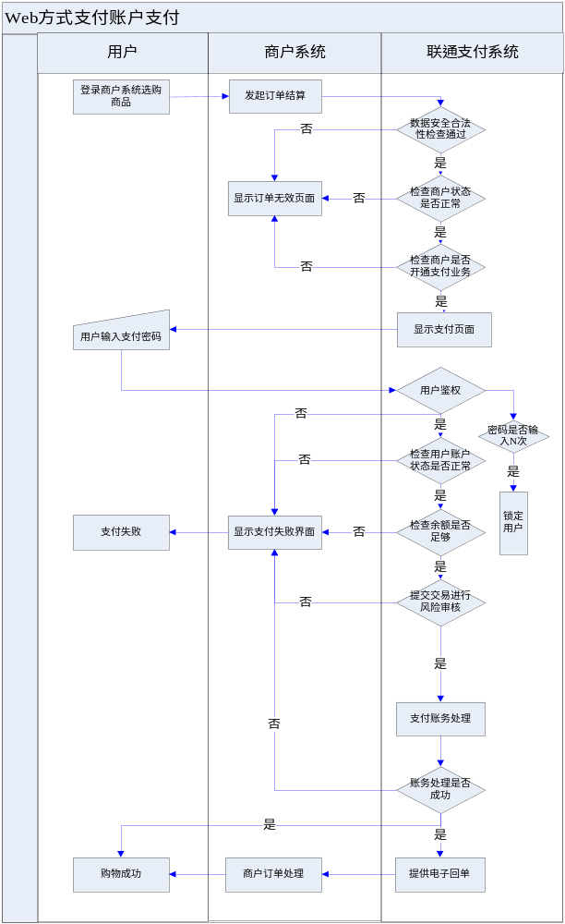

- 流程描述：
- 用户登录商户系统，在商户系统进行商品选购下订单；
- 商户系统处理用户购物请求，并生成订单；
- 商户系统发送订单给某支付系统，订单中包含用户账户，商户号、商户订单号、订单日期、金额、订单商户签名等信息；
- 某支付系统接收商户系统订单，对订单的合法性进行校验，如失败到9；
- 某支付系统检查商户状态是否正常，如失败到15；
- 某支付系统检查商户是否开通支付业务，如失败到15；
- 显示支付登陆页面，要求用户输入支付密码，如失败到16，如果输入超过规定次数即对用户进行锁定；
- 某支付系统检查用户账户是否正常，如失败到16；
- 某支付系统检查余额是否足够支付，如失败到16；
- 某支付系统提交交易风险审核，如失败到16；
- 某支付系统提示用户确认支付；
- 某支付系统对支付进行账务处理，如失败到16；
- 某支付系统通知用户支付成功；
- 某支付系统提供电子回单，通知商户订单处理，显示资金变动情况；
- 显示订单无效页面；
- 显示支付失败页面；

- 输出:
用户支付结果

*Web方式的网银支付
- 业务说明：
用户在商户系统选购商品后，选择网银进行支付的方式。交易完成后支付金额从用户银行卡上扣除，增加到商户账户。
- 约束条件:
- 商户状态正常
- 商户支付工具状态购买正常
- 用户已开通网银(没开通可引导或提示)
- 用户状态正常
- 用户银行卡余额足够支付
- 输入:
商户号、商户订单号、订单金额、用户银行卡号、用户银行卡密码
- 业务流程:
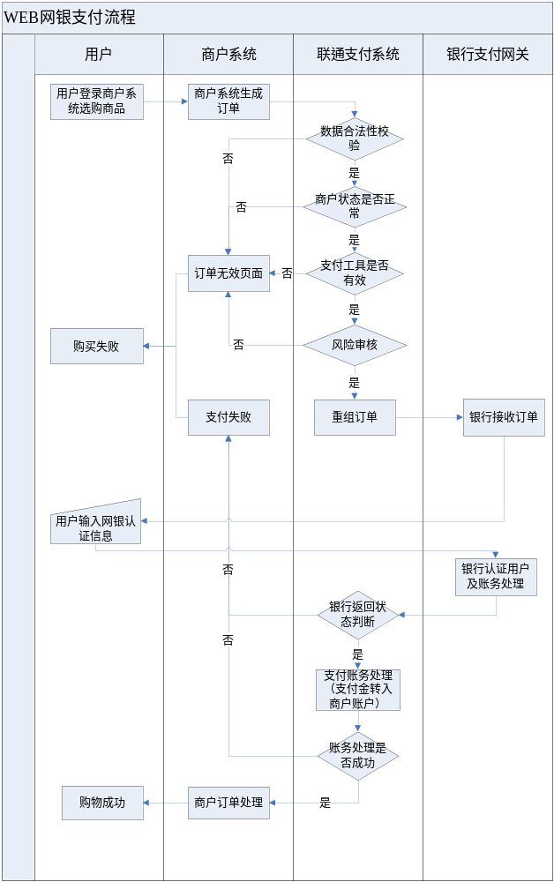

流程描述：
- 用户登录商户系统，在商户系统进行商品选购下订单；
- 商户系统处理用户购物请求，并生成订单；
- 商户系统发送订单给某支付系统，订单中包含用户账户，商户号、商户订单号、订单日期、金额、订单商户签名等信息；
- 某支付系统接收商户系统订单，对订单的合法性进行校验，如失败到9；
- 某支付系统检查商户状态是否正常，如失败到14；
- 某支付系统检查商户是否开通支付业务，如失败到14；
- 某支付系统对此笔支付进行风险审核，如失败到14；
- 某支付系统根据要求重组订单发送至银行；
- 用户输入银行网银认证信息；
- 银行对用户进行验证及账务处理，并返回给某支付系统结果；
- 某支付系统判断银行返回的结果，如失败到15；
- 某支付系统对支付进行账务处理，如失败到15；
- 某支付系统通知用户支付成功；
- 显示订单无效页面；
- 显示支付失败页面；

- 输出:
用户支付结果

*账户查询

主账户余额查询
  - 业务说明
个人用户登录个人管理门户，查询当前主账户余额；
  - 约束条件
用户正常登录到个人门户，且账户为正常、冻结、待销户状态
  - 输入
用户名、登录密码
  - 业务流程
- 查询账户状态、账户余额、冻结金额、可用余额；
  - 输出
账户状态、账户余额、冻结金额、可用余额

账户明细查询
  - 业务说明
个人用户登录个人管理门户，查询当前主账户余额及子账户余额。
  - 约束条件
用户正常登录到个人门户，且账户为正常、冻结、待销户状态
  - 输入
用户名、登录密码
  - 业务流程
- 显示主账户余额、冻结金额、可用余额；
- 显示所有子账户、积分账户余额；
  - 输出
主账户余额、冻结金额、可用余额、各子账户余额、积分账户余额

交易查询

*充值交易查询
  - 业务说明
用户登录个人管理门户，对账户充值记录进行查询
  - 约束条件
用户正常登录到个人门户，且账户为正常、冻结、待销户状态
  - 输入
用户名、登录密码、 查询日期段
  - 业务流程
- 用户输入充值查询时间段后查询；
- 系统显示查询时间段内的账户充值记录。
  - 输出
充值时间、充值金额、充值方式、充值状态（成功/失败）

*消费交易查询
  - 业务说明
个人用户登录个人管理门户，对个人通过支付平台所进行的交易进行查询
  - 约束条件
用户正常登录到个人门户，且账户为正常、冻结、待销户状态
  - 输入
用户名、登录密码、 查询日期段、商户编号、商户名称
  - 业务流程
- 用户输入消费查询时间段后查询；
- 系统显示查询时间段内的账户消费记录。
  - 输出
消费时间、商户编号、商户名称、订单号、交易金额、交易状态、支付方式、
订单明细

*登录
- 功能描述
商户通过所分配的操作员账号登录管理系统进行操作。需要商户输入商户编号、操作员号、登录密码、并根据系统提示输入图片认证码，以上条件均成功后，商户成功登录门户网站。
- 约束条件
- 商户状态为正常；
- 操作员状态正常；
- 商户编号、操作员号和登录密码输入成功；
- 图片认证码输入成功。
- 输入
商户编号、操作员号、登录密码、图片认证码
- 处理过程
系统鉴权商户身份有效性，如商户编号、操作员号、登录密码、图片认证码等。
- 输出
登录成功

权限管理
- 功能描述
为商户建立操作员权限，拥有不同权限的操作员，在门户上显示菜单的不同。目前可分为商户管理权限、信息管理权限、报表管理权限等。
商户管理权限：商户的最大权限，拥有商户所有菜单模块功能。
信息管理权限：拥有商户信息维护菜单功能，拥有菜单模块如下：
商户信息维护、密码修改。
金融管理权限：拥有商户报表相关权限，拥有菜单模块如下：
账户余额查询、交易查询、交易下载、对账文件下载、差错文件上传、资金转申请。
- 约束条件
- 商户状态为正常；
- 操作员状态正常；
- 操作员具有权限管理功能。
- 输入
输入权限维护信息
- 处理过程
系统根据操作员对权限的维护进行实时保存。
- 输出
输出权限维护结果

个人用户管理

信息管理

*个人信息查询/修改/新增

- 功能描述
查询、修改、新增个人基本信息包括用户名、手机号码、证件类型（居民身份证、军官证、护照、港澳台通行证等）、证件号码等
，和扩展信息包括性别、年龄、出生日期、固定联系电话、E-Mail、邮政编码、联系地址、职业、收入等。
- 约束条件
管理人员有相应权限
- 输入
查询 输入用户名，身份证号等查询条件
修改 输入需要修改的商户基本信息和扩展信息
新增 输入相应的商户基本信息和扩展信息
- 输出
显示当前用户的个人基本信息和扩展信息。

用户分级设置
- 功能描述
对实名制，非实名制用户交易权限的设置,比如实名制用户可以进行预授权，转账等交易，非实名制用户则不能进行上述交易等等（只是举例）。
- 约束条件
管理人员有相应权限
- 输入
无
- 处理过程
设置相应的用户级别
- 输出
设置结果

账户管理

账户人工锁定
- 功能描述
对根据风险管理规则,锁定的可疑个人账户。
或用户申请锁定的个人账户系统操作员进行的人工选择锁定。
- 约束条件
满足锁定要求的个人账户。
- 输入
选择个人账户。
- 处理过程
设置个人账户状态为锁定，设置自动解锁日期。
- 输出
成功/失败

账户人工解锁
- 功能描述
对满足解锁条件的个人账户进行的解锁操作。
- 约束条件
账户为锁定状态。
相关管理人员通过用户或者系统或者其他渠道，得到验证过的解锁请求
- 输入
选择个人账户。
- 处理过程
设置个人账户状态为正常状态。
- 输出
成功/失败

账户人工冻结
- 功能描述
当法院根据国家法律规定需要限定某个账户时, 可发起冻结请求，使账户进入冻结状态
- 约束条件
满足冻结要求的个人账户。
- 输入
选择个人账户。
- 处理过程
设置个人账户状态为冻结。
- 输出
成功/失败

账户人工解冻
- 功能描述
对满足解冻条件的个人账户进行的解冻操作。
- 约束条件
账户为冻结状态。
- 输入
选择个人账户。
- 处理过程
设置个人账户状态为冻结状态。
- 输出
个人账户可正常使用。

*账户查询
- 功能描述
对用户的账户余额，冻结余额等账户信息进行查询。
- 约束条件
管理人员有相应权限
- 输入
用户id，姓名，身份证号等查询条件
- 处理过程
系统筛选出符合条件的个人账户信息。
- 输出
显示符合筛选条件的账户信息

*交易查询
- 功能描述
查询个人用户的交易情况。
- 约束条件
管理人员有相应权限
- 输入
查询条件，如交易日期，个人用户名称等。

- 处理过程
系统筛选出符合条件的个人交易。

- 输出
显示出符合筛选条件的个人交易记录列表。

